江西省教育厅文件

赣教高字〔2018〕92号

关于开展第十六批高等学校
省级教学成果奖评选工作的通知

各高等学校：
经研究，今年我厅将开展第十六批高等学校高校省级教学成果评选工作。现将有关事项通知如下：
一、评选范围、重点
本次省级教学成果奖励范围是：普通高校教师、教学辅助人员、教学管理干部从事普通高等教育教学（含研究生、本科、专科）工作，在教书育人、教学改革、教材建设、教学管理等方面取得的教学成果，包括其他社会组织和个人在普通高等学校中取得的教学成果。奖励的重点是在改革方面迈出重大步伐并取得显著成绩的教学成果。在相同条件下，经立项的省级教学研究项目和长期从事公共课、基础课教学工作的教师及中青年教师取得的教学成果优先考虑。
二、奖励数额
(一)专科层次：特等奖2项、一等奖40项、二等奖80项左右；
(二)本科层次：特等奖2项、一等奖50项、二等奖90项左右；
（三）研究生层次：特等奖2项、一等奖30项、二等奖40项左右。
三、评审方式
先网络初评，后会议终审。
四、申请、推荐程序
成果主要完成者向所在高校提出申请，经所在高校审核同意，向省教育厅推荐。各高校可根据实际情况确定推荐省级奖的数额，但推荐省级一等奖的成果不得超过推荐总数的30%。现任校领导牵头成果推荐数量应控制在推荐总数的30%以内。
五、网络填报事宜
（一）网络账号获取。请各高校指派1名工作人员负责教学成果奖申报，并作为本校“江西省高校成果奖申报数据填报系统（网址：http://jxcgj.jxedu.gov.cn/）”的管理员加入教学成果奖填报咨询群（QQ群号：230534503）。管理员加入QQ群后询问获得本校的用户名和密码。
（二）申报材料上传。各高校管理员登录“江西省高校教学成果奖申报数据填报系统（网址：http://jxcgj.jxedu.gov.cn/）”后，进入“填报”栏目，点击“我填报的数据”，再点击“下载成果完成人填报窗口网址”，根据下载文档“填报窗口网址”，交由教学成果奖项目负责人独立提交申报材料电子稿。
（三）网络填报内容。申请省级教学成果奖应提交以下电子稿材料：
1.《江西省高等学校省级教学成果奖申请书》（PDF格式，不超过100M）;
2.《江西省高等学校省级教学成果奖申请表》（PDF格式，不超过100M）;
3.反映该成果的科学总结及成果概述等相关支撑材料（PDF格式，不超过100M）;
4.《江西省高等学校省级教学成果鉴定书》（限学校推荐申报一等奖的提供）（PDF格式，不超过100M）；
上传完成以后，可在线浏览申报文件。
（四）网络填报时间。2019年3月1日至3月12日，逾期不补报。
专科、本科、研究生层次的省级教学成果奖的评审分别由职成处、高教处、研究生处负责组织实施。
请于2019年3月12日前将《江西省高等学校省级教学成果奖申请书》(A3纸双面打印，中缝装订）、《江西省高等学校省级教学成果奖申请表》、反映该成果的科学总结及成果概述等相关支撑材料（合装成册，但不要和申请书正文表格装订在一起；首页应为附件目录，不要加其他封面）、《江西省高等学校省级教学成果鉴定书》（限申报一等奖的提供）一式二份具函寄（送）我厅。以上纸质材料应与网上填报材料完全一致，请用厚牛皮纸袋装好（每袋限装一项教学成果的材料），并在每个纸袋两面分别贴上《省级教学成果申请表》的第一、二页。
所有申请材料一律不退，请自行留底。
本科和专科层次省级教学成果奖申请材料报送至:江西省高等学校师资培训中心，地址：南昌市北京西路437号江西师范大学青山湖校区老物理楼三楼，联系人：姜玉兰，电话:0791-88506263，邮箱：595780618@qq.com，邮政编码：330027。
研究生层次省级教学成果奖申请材料报送至：江西省学位与研究生教育学会；地址：南昌大学研究生院楼四楼415室；联系人：陈勤；电话：0791-83969337；邮箱：chengqin@ncu.edu.cn；邮政编码：330031。

附件:1.申报高校上传页面图示
2.江西省高等学校省级教学成果奖励办法
3.江西省高等学校研究生教学成果奖励办法（试行）
4.江西省高等学校省级教学成果奖申请书
5.江西省高等学校省级教学成果奖申请表
6.江西省高等学校省级教学成果鉴定书
7.江西省高等学校省级教学成果奖推荐成果汇总表



江西省教育厅
2018年12月10日
附件1

学校上传页面图示
一、登录系统
网址：http://jxcgj.jxedu.gov.cn/TB/Default.aspx
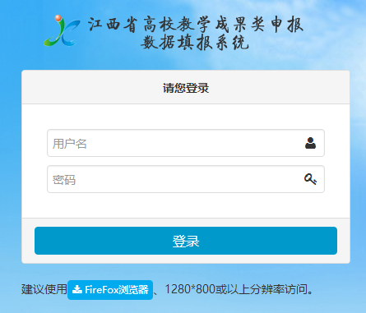

二、上传材料
登录后，进入“填报”栏目。
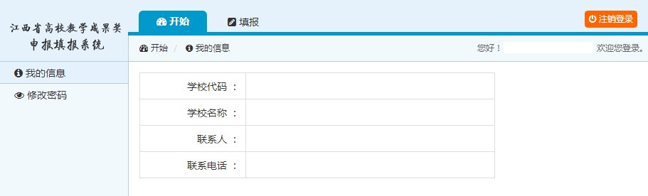
进入“我填报的数据”
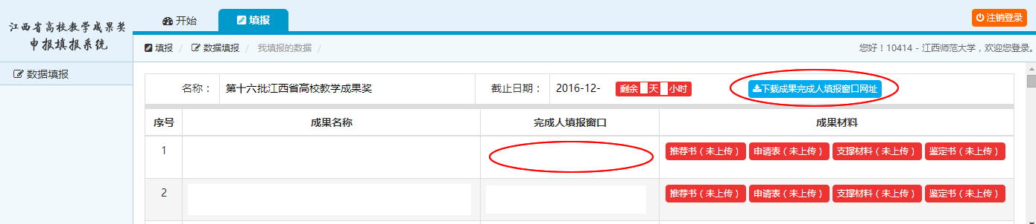
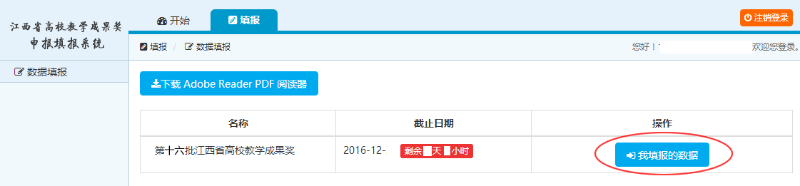

点击“下载成果完成人填报窗口地址”按钮下载得到excel文件，打开后将地址分发给各个成果完成人，同时提醒其注意网址保密。

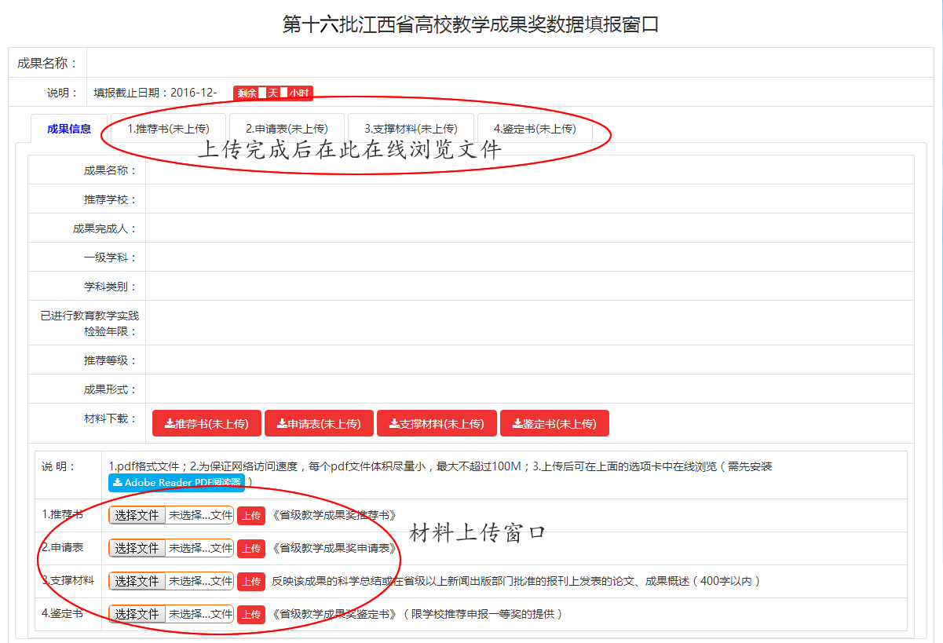

附件2

江西省高等学校省级教学成果奖励办法

第一条 为了表彰奖励从事高等教育教学、在提高教学水平和教育质量中取得成果的个人和集体，调动我省高等教育工作者积极性和创造性，促进我省高等教育事业不断发展，根据国务院颁发的《教学成果奖励条例》和我省高等教育实际，特制订本办法。
第二条 本办法所称教学成果系指反映教育教学规律，具有独创性、新颖性、实用性，对提高教学水平和教育质量、实现培养目标产生明显效果的教育教学方案。具体指：
（1）坚持教书育人，在加强政治思想教育，进行课程、教材、实验实习基地建设，探索教学规律，更新教学内容，改进教学方法，提高教学水平和教育质量等方面的成果；
（2）推进高等教育教学改革，在专业、师资队伍、教学基地和校风建设，促进产学研相结合，改进教学制度，实现教学管理科学化等方面的成果。
第三条 省级教学成果奖主要面向普通高等学校教师。凡在教书育人、教学改革、教材建设、教学管理等方面取得教学成果的教师、教学辅助人员和教学管理干部，以及在普通高等学校中取得教学成果的学术团体、社会组织和个人，均可依照本办法的规定申请省级教学成果奖。
第四条 申请省级教学成果奖的项目，必须符合社会主义办学方向和教育规律，有突破、创新，具有国内或省内先进水平，经过两年以上教育教学实践检验，在较大范围内有示范作用和推广价值。
第五条 申请省级教学成果奖的教师应连续3年满教学工作量或连续4年中累计满3年教学工作量。其中从事本、专科教学的工作量不得少于额定教学工作量的三分之一。教学管理干部必须在本岗位上连续工作4年以上。
第六条 在成果的方案设计和实施过程中作出主要贡献的单位，为成果的主要完成单位。直接参加成果的方案设计和实施，并作出主要贡献的个人，为成果的主要完成人。申请省级奖时，每项成果的主要完成单位不得超过3个，主要完成人不得超过5人。
第七条 省级教学成果奖分为特等奖、一等奖和二等奖，对获奖者颁发奖金和证书，其中奖金由所在学校安排。
对同时获得学校、省级、国家级教学成果奖者，按最高级进行奖励，不重复发奖金，但可发相应的荣誉奖。
省级教学成果奖应当记入本人考绩档案，作为评定职称、晋级增薪的重要依据。
第八条 设立省级教学成果评审委员会，负责省级教学成果奖的评审工作。评审委员会的主任、副主任和委员由省教育厅聘任。
第九条 省级教学成果奖由省教育厅批准授予，日常工作由高教处、职成处负责。
第十条 省级教学成果奖的申请程序为：个人申请，教研室（组）、系（科）推荐，学校审核后，择优向省教育厅推荐，其中推荐一等奖的成果不超过推荐总数的30%。
第十一条 申请省级教学成果奖，须填写省教育厅统一制定的《省级教学成果奖推荐书》、《省级教学成果奖申请表》，并提交反映该成果的科学总结，或在省级以上新闻出版部门批准的报刊上发表的论文。
第十二条 申请一等奖，须在学校教务部门主持下，对成果进行现场鉴定，并提交《省级教学成果奖鉴定书》。鉴定委员会应由同行专家3至5人组成，该成果完成单位的专家和完成人不得担任鉴定委员会成员。
第十三条 省级教学成果奖每两年评审一次。
第十四条 省级教学成果奖的奖金，归项目获奖者所有，任何单位或个人不得截留。
第十五条 省级教学成果奖在授奖前应予以公布。单位或个人如有异议，可在公布之日起30天内提出，由初审单位提出处理意见，报省教育厅裁定。弄虚作假或剽窃他人成果者，经查明属实，应撤销其奖励，收回奖状、证书、奖金，并由所在单位按情节轻重给予批评或行政处分。
第十六条 校级教学成果奖的奖励标准及评审办法由学校制定，奖金不得高于省级教学成果奖二等奖。
第十七条 本办法由江西省教育厅负责解释。
附件3

江西省高等学校研究生教学成果奖励办法
(试行)

第一条 为提高江西省研究生教育质量，提升我省高等教育核心竞争力，表彰奖励从事研究生教育教学并在提高教学水平和教育质量中取得成果的个人和集体，调动我省研究生教育工作者的积极性和创造性，促进我省研究生教育事业不断发展，根据国务院《教学成果奖励条例》、省教育厅《关于实施江西省研究生教育创新计划的意见》和我省研究生教育实际，决定设立江西省高等学校研究生教学成果奖，并制订本办法。
第二条 本办法所称教学成果，是指反映研究生教育教学规律，具有独创性、新颖性、实用性，对加强研究生创新意识、创新精神和创新能力的培养，提高教学水平和教育质量，实现培养目标产生明显效果，并具有推广价值的研究生教育教学成果，包括在学科建设、培养体制、培养目标、课程设置、教学内容和教学方法、教材教案、培养方式、科研训练、社会实践、导师指导方式、学位论文标准、管理与运行机制等方面取得的成果。
第三条 本省研究生培养单位从事研究生教育的个人和集体，均可依照本办法的规定申请省级研究生教学成果奖。
第四条 申请省级研究生教学成果奖的项目，必须符合社会主义办学方向和研究生教育规律，有突破、创新，具有国内或省内先进水平，经过两年以上教育教学实践检验，在较大范围内有示范作用和推广价值。
第五条 申请省级研究生教学成果奖的人员应有良好的思想品质和职业道德，教师从事研究生教学的时间不得少于3年；教学管理干部必须在本岗位上连续工作4年以上。
第六条 在成果的方案设计和实施过程中作出主要贡献的单位，为成果的主要完成单位。直接参加成果的方案设计和实施，并作出主要贡献的个人，为成果的主要完成人。申请省级奖时，每项成果的主要完成单位不得超过3个，主要完成人不得超过5人。
第七条 省级研究生教学成果奖每两年评选一次，设立特等、一、二等奖若干名，对获奖者颁发奖金和证书，其中奖金由所在学校安排。符合本办法第二条规定的研究生教育教学成果，达到国内领先水平，在研究生教育创新研究与实践、加强研究生创新能力的培养、提高培养质量方面取得重大突破，实现培养目标贡献显著的，可评为特等奖；达到国内先进水平，在研究生教育创新研究与实践、加强研究生创新能力的培养、提高培养质量方面取得较大突破，可评为一等奖；达到省内领先水平，在提高人才培养质量方面取得较大成就的，可评为二等奖。
省级研究生教学成果奖应当记入本人考绩档案，作为评定职称的重要依据。
第八条 设立省级研究生教学成果评审委员会，负责省级研究生教学成果奖的评审工作。评审委员会的主任、副主任和委员由省教育厅聘任。
第九条 省级研究生教学成果奖由省教育厅批准授予，日常工作由学位管理与研究生教育处负责。
第十条 省级研究生教学成果奖的申请程序为：个人申请，所在部门推荐，学校审核后，择优向省教育厅推荐。
第十一条 申请省级研究生教学成果奖，必须提交以下材料：
（一）《江西省高等学校研究生教学成果奖申报书》；
（二）反映该成果的总结材料，或在省级以上新闻出版部门批准的报刊上发表的论文，教材及相关支撑材料（如江西省研究生教育创新计划项目成果鉴定书、结题报告书等）；
第十二条 申请一等奖，须在学校研究生教育管理部门主持下，对成果进行现场鉴定，并提交《省级研究生教学成果奖鉴定书》。鉴定委员会应由同行专家3至5人组成，该成果完成单位的专家和完成人不得担任鉴定委员会成员。
第十三条 省级研究生教学成果奖励工作，坚持公开、公平、公正原则，实行回避制度。拟推荐的成果名单学校应予公示，未经公示的成果不得推荐。省级研究生教学成果奖公示接受社会监督，任何单位或个人如有异议，可在公示之日起30天内提出，由初审单位提出处理意见，报省教育厅裁定。弄虚作假或剽窃他人成果者，经查明属实，应撤销其奖励，收回奖状、证书、奖金，并由所在单位按情节轻重给予批评或行政处分。
第十四条 省级研究生教学成果奖的奖金，归项目获奖者所有，任何单位或个人不得截留。
第十五条 各研究生培养单位可设立本单位研究生教学成果奖，奖励标准及评审办法由各单位制定。
第十六条 本办法由江西省教育厅负责解释。
附件4

江西省高等学校省级教学成果奖申请书

成 果 名 称
成果完成人
成果完成单位
推荐等级建议
推荐单位名称及盖章
推 荐 时 间
成 果 学 科 门 类

江西省教育厅制
一、成果简介（可加页）
成果  曾获  奖励  情况 | 获 奖  时 间 | 奖项名称 | 获 奖  等 级 | 授 奖  部 门
成果  起止时间 | 起始： 年 月 实践检验期: 年  完成： 年 月
1.成果简介及主要解决的教学问题(不超过1000字)

2.成果解决教学问题的方法(不超过1000字)

3.成果的创新点(不超过800字)

4.成果的推广应用效果(不超过1000字)

二、主要完成人情况
第( )完成人  姓 名 |  |  | 性 别
出生年月 |  | 年 月 | 最后学历
专业技术  职 称 |  |  | 现 任 党  政 职 务
现从事工
作及专长
工作单位
联系电话 |  |  | 移动电话
电子信箱
通讯地址
何时何地
受何奖励
主  要  贡  献 | 本 人 签 名:  年 月 日
主要完成人情况
第( )完成人  姓 名 |  |  | 性 别
出生年月 |  | 年 月 | 最后学历
专业技术  职 称 |  |  | 现 任 党  政 职 务
现从事工
作及专长
工作单位
联系电话 |  |  | 移动电话
电子信箱
通讯地址
何时何地
受何奖励
主  要  贡  献 | 本 人 签 名:  年 月 日
主要完成人情况
第( )完成人  姓 名 |  |  | 性 别
出生年月 |  | 年 月 | 最后学历
专业技术  职 称 |  |  | 现 任 党  政 职 务
现从事工
作及专长
工作单位
联系电话 |  |  | 移动电话
电子信箱
通讯地址
何时何地
受何奖励
主  要  贡  献 | 本 人 签 名:  年 月 日
主要完成人情况
第( )完成人  姓 名 |  |  | 性 别
出生年月 |  | 年 月 | 最后学历
专业技术  职 称 |  |  | 现 任 党  政 职 务
现从事工
作及专长
工作单位
联系电话 |  |  | 移动电话
电子信箱
通讯地址
何时何地
受何奖励
主  要  贡  献 | 本 人 签 名:  年 月 日
主要完成人情况
第( )完成人  姓 名 |  |  | 性 别
出生年月 |  | 年 月 | 最后学历
专业技术  职 称 |  |  | 现 任 党  政 职 务
现从事工
作及专长
工作单位
联系电话 |  |  | 移动电话
电子信箱
通讯地址
何时何地
受何奖励
主  要  贡  献 | 本 人 签 名:  年 月 日
三、主要完成单位情况
第（ ）完  成单位名称 |  |  | 主管部门
联 系 人 |  |  | 联系电话
传 真 |  |  | 邮政编码
通讯地址
电子信箱
主  要  贡  献 | 单 位 盖 章  年 月 日
主要完成单位情况
第（ ）完  成单位名称 |  |  | 主管部门
联 系 人 |  |  | 联系电话
传 真 |  |  | 邮政编码
通讯地址
电子信箱
主  要  贡  献 | 单 位 盖 章  年 月 日
主要完成单位情况
第（ ）完  成单位名称 |  |  | 主管部门
联 系 人 |  |  | 联系电话
传 真 |  |  | 邮政编码
通讯地址
电子信箱
主  要  贡  献 | 单 位 盖 章  年 月 日
四、推荐单位意见
推  荐  意  见 | （本栏由推荐单位填写，根据成果创新性特点、水平和应用情况写明推荐理由和结论性意见）  推荐单位公章  年 月 日
五、评审意见
评  审  意  见 | 省级教学成果奖评审委员会主任签字：  年 月 日
审  定  意  见 | 省教育厅负责人签字：  年 月 日

六、附 件 目 录

1、反映成果的科学总结或在省部级以上新闻出版部门批准的报刊上发表的论文
2、省级教学成果奖鉴定书（推荐省级一等奖的成果提供）
附件5

江西省高等学校省级教学成果奖申请表

成果学科门类
成果名称
主管部门
学 校
申请人及简况
姓名 | 性别 | 专业技术职务 | 职务 | 所在单位 | 备注
申报材料明细表
名称 | 数量 | 备注
申请表
申请书
成果概述（限400字以内）

成果  曾获  奖励  情况 | 获奖时间 | 获奖种类 | 获奖等级 | 奖金数额（元） | 授奖部门

附件6

江西省高等学校省级教学成果鉴定书

成 果 名 称
成果主要完成人
成果主要完成单位
组织鉴定部门名称
鉴定组织名称
鉴 定 时 间
鉴定意见（另加页）：

鉴定组织负责人签字：
年 月 日

组织鉴定部门意见：

盖 章 填写人签字：
年 月 日
鉴定  成员  姓名 | 在鉴定组织中担任的职务 | 工作  单位 | 现  从事  专业 | 专业  技术  职务 | 职务 | 签字

附件7

江西省高等学校省级教学成果奖推荐成果汇总表

推荐单位(盖章)： 填报日期： 年 月 日
推 荐  序 号 | 推荐成果名称 | 成果主要完成人姓名  (限5人） | 成果主要  完成单位 | 学科类别 | 实践  检验期（年） | 推荐等级
注:实践检验期应从正式实施（包括试行）教育教学方案的时间开始计算，单位为年。

江西省教育厅办公室 2018年12月12日印发

